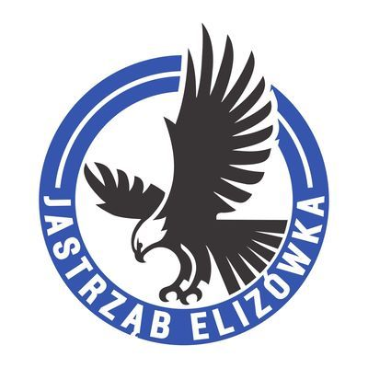
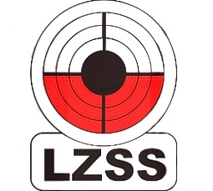
MISTRZOSTWA WOJEWÓDZTWA LUBELSKIEGO OPEN 2025
OSÓWKA, 24 - 25 MAJA 2025

ZGŁOSZENIA
Uczestnictwo należy zgłaszać wyłącznie drogą elektroniczną za pomocą formularza rejestracyjnego do 20 maja 2025 włącznie.
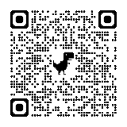

https://forms.gle/JZhEA7iJdh7xRnSZ6

